چاپ دستی جلسه 12

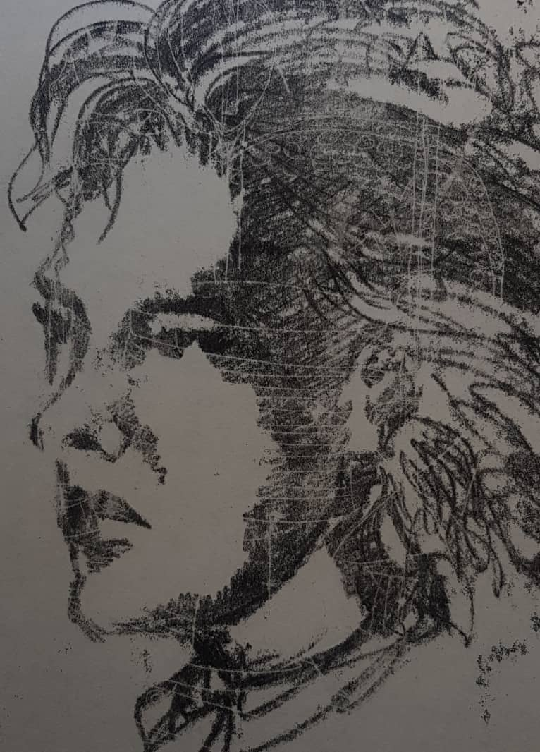
در این جلسه کلاس به صورت حضوری برگزار گردید و به رفع اشکال در مورد چاپ شیشه پرداحته شد و کارهای چاپ شیشه دانشجویان برای ژوژمان نهایی انتخاب شد و در مورد توانایی و ضعف کارها صجبت شد به دلیل اینکه دانشجویان درک بهتری از چاپ دستی و قابلیتهای ان پیدا کنند.

کار دانشجو چاپ شیشه

